

初中物理 | 内燃机的工作过程

（答题时间：15分钟）
1. 如图所示，透明塑料盒的底部开有小孔，把电子式火花发生器的放电针管紧紧地从孔中塞进，打开塑料盒，向盒中滴入数滴酒精，再将盒盖盖紧，揿动电子火花发生器的按钮，塑料盒盖被远远地弹出。
（1）电子火花发生器产生的热量是以热传递的方式增大酒精气体的 能，气体温度 （选填“升高”或“降低”），达到燃点。
（2）酒精气体燃烧后，燃气的内能以 的方式传给盒盖，转化为盒盖的 能。
2. 内燃机的四个冲程中有两个冲程发生了能量的变化，一是压缩冲程，二是________冲程，虽然汽油和柴油都是内燃机的工作物质，但是质量相同的汽油和柴油完全燃烧时放出的热量却是_______。
3. 最近我国一些城市出现了环保汽车，该车采用“清洁燃料”加“汽油”双燃料系统，使尾气中有害气体的成分降低了80%，这种燃料是气态碳氢化合物，在微微加压的情况下即变为液体而储存于钢瓶中，加装到汽车供油系统。当向发动机供“油”时，该燃料在钢瓶中逐渐汽化，然后进入汽缸被点燃，从而产生动力。
（1）根据下表可知，最适合作为清洁燃料的物质是____。（填化学式）
（2）该物质在汽缸内充分燃烧后的产物是____和____。
（3）在该汽车的四冲程工作循环中，下图中，能实现内能转化为机械能的是____图。
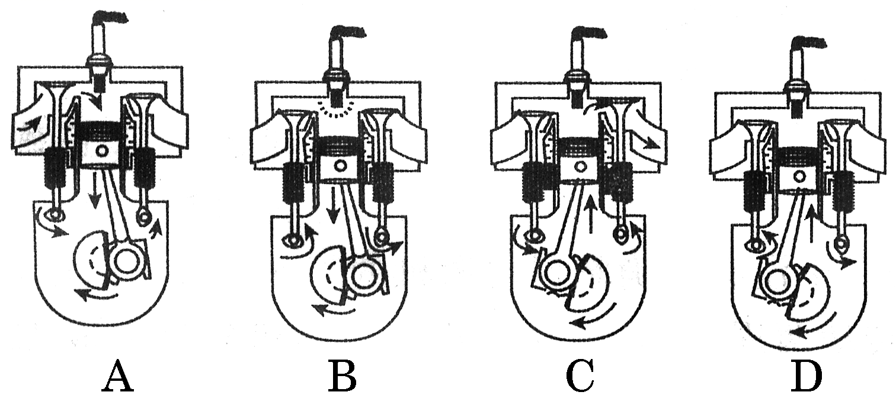
化学式 | CH₄ | C₂H₆ | C₄H₁₀ | C₆H₁₄
沸点（℃） | －164 | －89 | －0.5 | 69
4. 关于四冲程汽油机和柴油机的工作过程，下列说法正确的是（ ）
A. 在吸气冲程吸入的都只有空气
B. 汽油机和柴油机的点火方式相同
C. 在做功冲程都是内能转化为机械能
D. 在压缩冲程都是内能转化为机械能
5. 下列关于四冲程汽油机的判断中正确的是（ ）
A. 四个冲程的顺序适当调整，汽油机也能工作
B. 三个辅助冲程如果减少一个，汽油机也能工作
C. 三个辅助冲程是靠惯性完成的
D. 三个辅助冲程可省略
6. 一台单缸四冲程柴油机，它的转速是800 r/min，做功冲程推动活塞一次做功1 500 J，那么这台柴油机的功率为（ ）
A. 10 kW B. 15 kW
C. 20 kW D. 120 kW
7. 单缸内燃机功率为12 kW，飞轮转速为1200 r/min，活塞移动距离为0.15 m，活塞面积为300 cm²，则燃气对活塞的平均压强为多大？


1. （1）内 升高（2）做功 机械 解析：气体温度升高至燃点时就会燃烧，产生高温高压的气体，这些气体推动盒盖，将其弹出。
2. 做功；不同的
3. （1）C₄H₁₀ （2）二氧化碳 水 （3）B 解析：液体的沸点跟压强有关，压强越大，沸点越高。由于C₄H₁₀的沸点是－0.5℃，在微微加压的情况下，就能变成液体而储存于钢瓶中。
4. C 解析：在吸气冲程中，汽油机吸入的是汽油和空气的混合物，柴油机吸入的只有空气，故A错；汽油机用点燃式，柴油机用压燃式，故B错；在压缩冲程都是机械能转化为内能，故D错。
5. C 解析：除做功冲程外，其他三个冲程都是利用惯性完成的。
6. A 解析：柴油机工作时，一个循环中曲轴转动两周，做功一次，做功一次所需时间为转动2周所需的时间，因为t＝2 r/（800r/min）＝ min＝ s，所以P＝＝＝10 kW。
7. 解：每分钟做功次数：＝600次，每秒做功次数：＝10次，
每秒做功：W＝Pt＝12 000 W×1 s＝12 000 J。每次做功：W′＝＝1 200 J，燃气对活塞的推力：F＝＝＝8×10³N。
燃气对活塞压强p＝＝≈2.67×10⁵Pa

